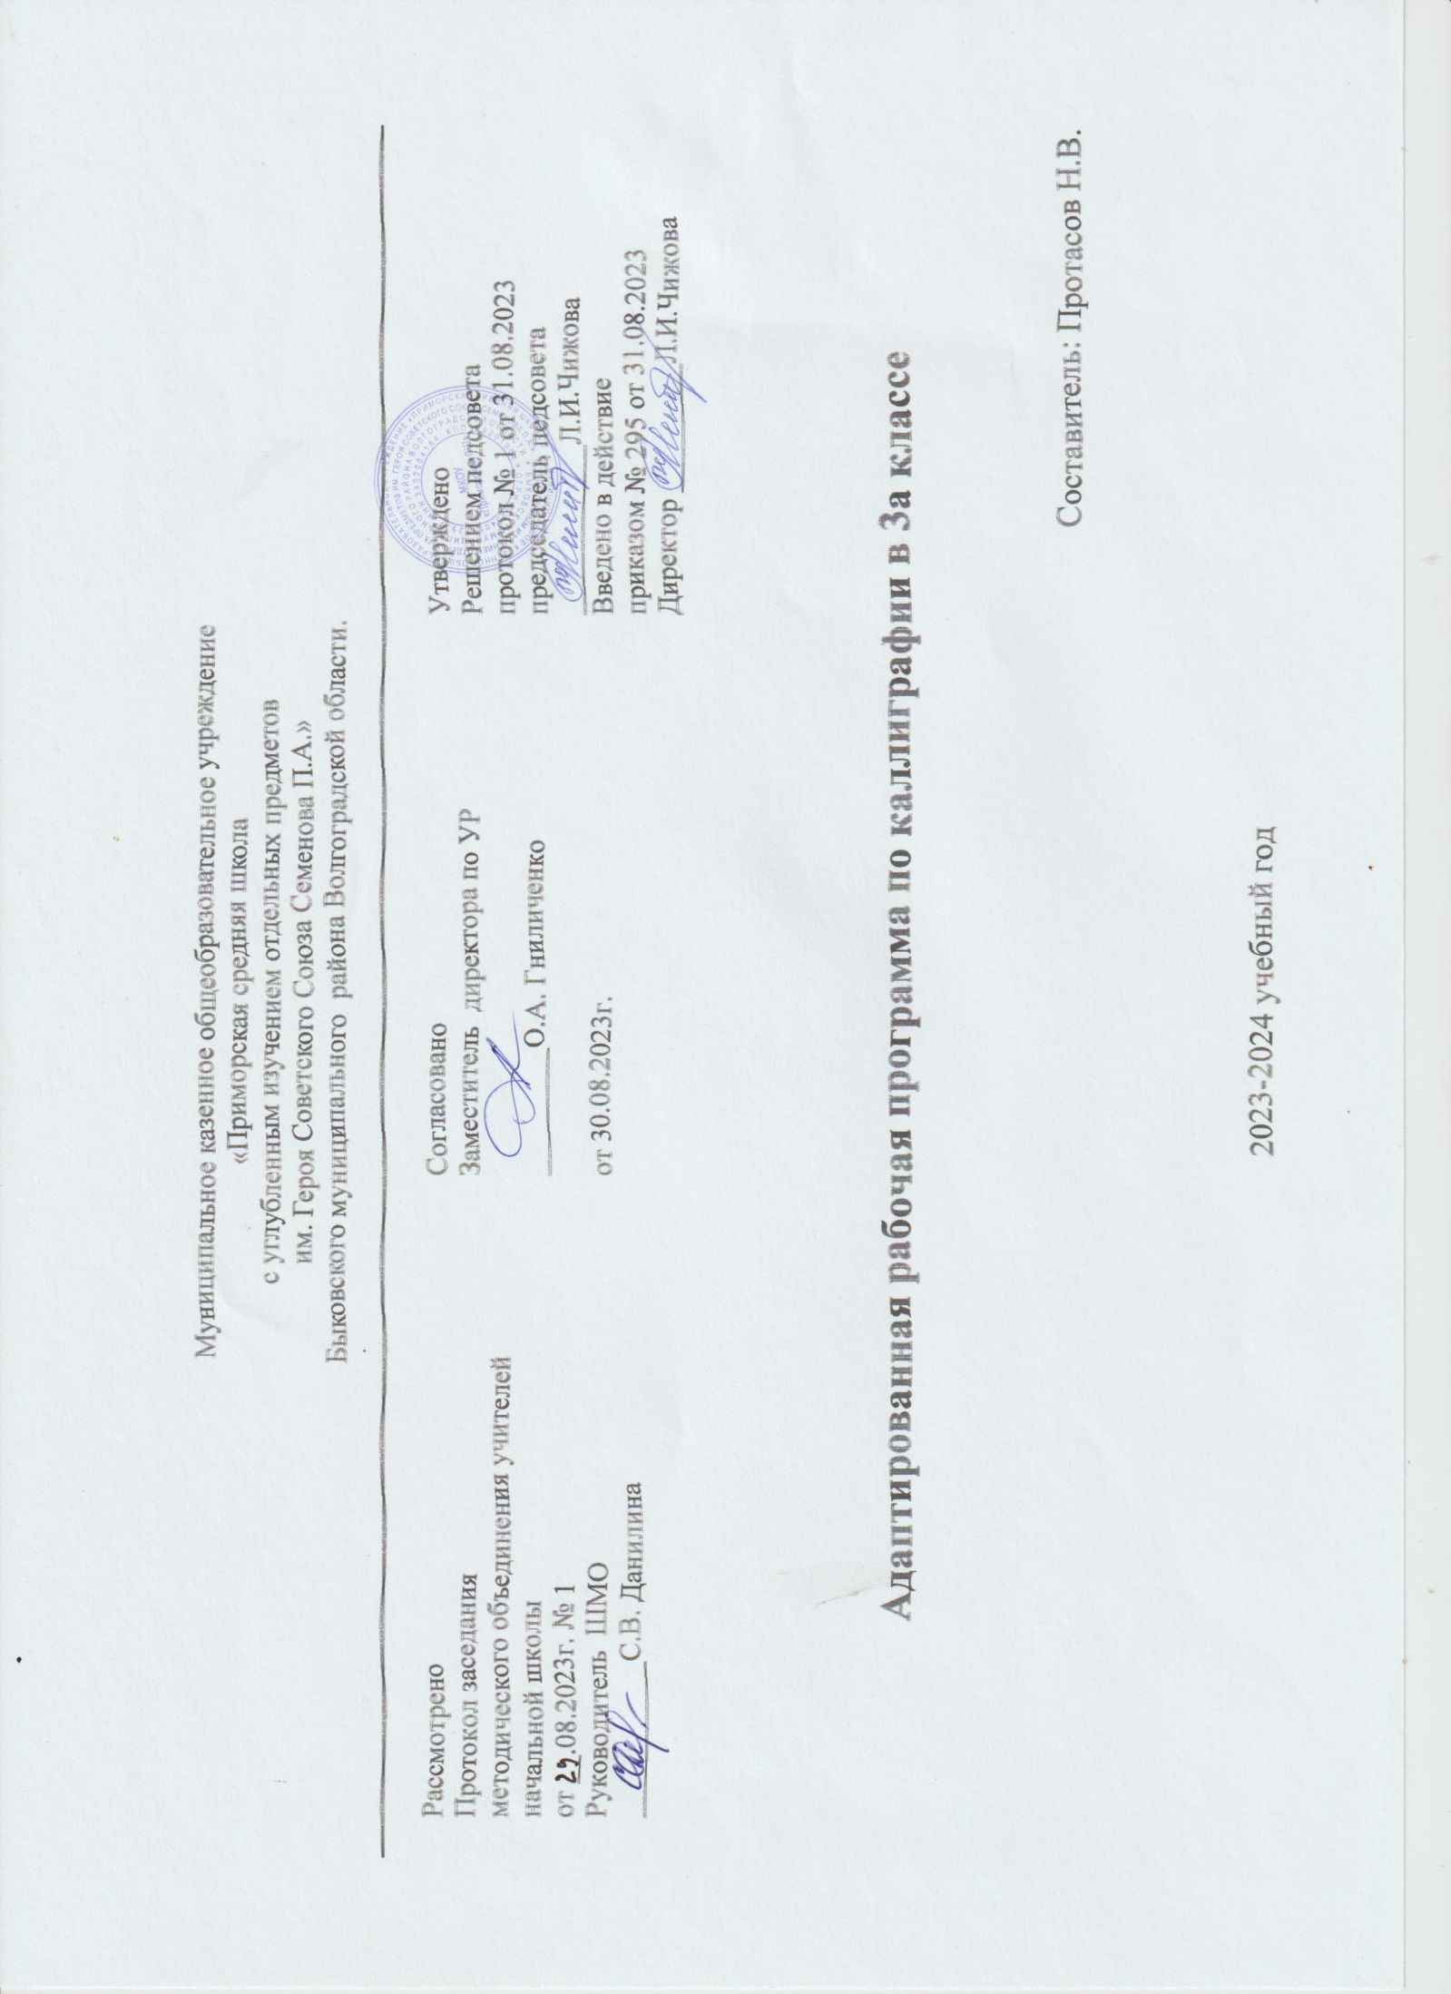

Пояснительная записка.
Адаптированная рабочая программа по учебному предмету «Каллиграфия» для 3 класса составлена на основе адаптированной основной общеобразовательной программы в предметной области «Каллиграфия» в соответствии с ФГОС образования обучающихся с интеллектуальными нарушениями и АООП для детей УО (вариант 1) МКОУ «Приморская СШ»
–Федерального закона от 29декабря 2012 г. №273-ФЗ «Об образовании в Российской Федерации»;
–Приказа Министерства образования и науки РФ № 1598 от 19.12.2014 г. «Об утверждении федерального государственного образовательного стандарта обучающихся с ограниченными возможностями здоровья»;
–Письма Министерства образования и науки РФ от 11 марта 2016 г. №ВК-452/07 «О введении ФГОС ОВЗ»;
–Положения об адаптированной рабочей программе учителя (утверждено приказом директора школы №288 о/д от 30.08.2016 г.);
- Приказа «Об утверждении списка учебников на 2023 – 2024 учебный год, программно – методического обеспечения МКОУ «Приморская СШ» № 206а от 31.03.2023г.
Адаптированная рабочая программа составлена для учащейся 3 класса Беляковой Софии.
Цели и задачи курса.
Цель – научить детей писать перьевой ручкой правильно, красиво, аккуратно, формировать навыки письма через различные методы и приёмы.
Достижение этой цели зависит от решения многих задач, встающих перед учителем с первых занятий обучения каллиграфии.
Задачи работы курса:
- знакомить детей с необходимыми предметами и материалами для занятия каллиграфией и приёмами работы с ними;
- обучить воспроизведению форм букв, соблюдению на всей странице одинакового наклона, рациональному соединению букв в словах, правильной расстановке слов на строке;
- научить соблюдать одинаковую высоту букв в словах на всей строке, пропорции строчных и заглавных букв;
- обучить отрывному, ритмичному и скорому письму;
- учить проявлять творческий подход к работе;
- учить планировать, предвидеть результат работы и достигать его, при необходимости вносить коррективы в первоначальный замысел;
- учить индивидуальной работе;
- способствовать совершенствованию мелкой моторики рук, точных движений пальцев;
- развивать глазомер; орфографическую зоркость, связную речь;
- воспитывать внимательность, аккуратность, целеустремлённость, самодисциплину.
Общая характеристика курса.
Каллиграфия – это искусство писать чётким красивым почерком. Заглядывая в тетради учеников, мы с каждым разом всё больше и больше убеждаемся в том, что у большинства из них далеко не каллиграфический почерк.
Основные методические приёмы обучения каллиграфическим навыкам письма:
1) Первостепенное значение при обучении каллиграфии имеют показ учителем процесса письма и объяснение способов написания букв, слогов, слов, предложений во время этого показа.
2) Списывание учащимися с готового образца – прописей, образца учителя на доске или в тетради. Приём основан на том, что учащиеся подражают, воспроизводят образцы письма.
3) Копировальный способ следует применять ограниченно в связи с тем, что обведение образца осуществляется учащимися без достаточного осознания процесса письма и даже видения формы буквы. Важно, чтобы копирование осуществлялось как письмо правильными движениями, так как в противном случае копирование не даёт нужного эффекта и может привести к закреплению неправильных движений.
4) Воображаемое письмо, или письмо в воздухе заключается в опоре учащихся на двигательные ощущения и на зрительно воспринимаемый образец.
5) Анализ формы букв, который может осуществляться разными способами. Можно анализировать формы буквы, раскладывать её на составляющие, зрительно выделяемые элементы.
6) Письмо под счёт, или в такт счёту способствует выработке плавного, ритмичного письма в определённом темпе.
Место курса в учебном плане.
Программа по каллиграфии рассчитана на проведение теоретических и практических занятий на 102 часа в год.
Личностные, метапредметные и предметные результаты.
Личностные результаты
- эмоциональность; умение осознавать и определять (называть) свои эмоции;
- эмпатия – умение осознавать и определять эмоции других людей; сочувствовать другим людям, сопереживать;
- чувство прекрасного – умение чувствовать красоту и выразительность речи, стремиться к совершенствованию собственной речи;
- любовь и уважение к Отечеству, его языку, культуре;
- интерес к чтению, к ведению диалога с автором текста; потребность в чтении;
- интерес к письму, к созданию собственных текстов, к письменной форме общения;
- интерес к изучению языка;
- осознание ответственности за произнесённое и написанное слово.
Метапредметные результаты
Регулятивные УУД:
- самостоятельно формулировать тему и цели урока;
- составлять план решения учебной проблемы совместно с учителем;
- работать по плану, сверяя свои действия с целью, корректировать свою деятельность;
- в диалоге с учителем вырабатывать критерии оценки и определять степень успешности своей работы и работы других в соответствии с этими критериями.
Познавательные УУД:
- перерабатывать и преобразовывать информацию из одной формы в другую (составлять план, таблицу, схему);
- пользоваться словарями, справочниками;
- осуществлять анализ и синтез;
- устанавливать причинно-следственные связи;
- строить рассуждения;
Коммуникативные УУД:
- адекватно использовать речевые средства для решения различных коммуникативных задач; владеть монологической и диалогической формами речи.
- высказывать и обосновывать свою точку зрения;
- слушать и слышать других, пытаться принимать иную точку зрения, быть готовым корректировать свою точку зрения;
- договариваться и приходить к общему решению в совместной деятельности;
- задавать вопросы.
Предметные результаты:
- сохранять правильную посадку и положение рук при письме; правильно располагать тетрадь при письме; правильно держать ручку и карандаш;
- умение ориентироваться на листе тетради; соблюдать гигиенические навыки письма;
- умение создавать рисунки из геометрических фигур, по шаблону, выполнять различные способы штриховки;
- формирование умений определять высоту букв, отрабатывать форму букв, способы соединения букв;
- каллиграфические упражнения по предупреждению фонетико-графических, орфографических и речевых ошибок;
- умение списывать с готового образца, с рукописного и печатного текста;
- умение работать с разными видами текстов, находить характерные особенности научно-познавательных, учебных и художественных произведений;
- развитие орфографической зоркости учащихся;
- развитие художественно-творческих способностей, умение создавать собственный текст на основе художественного произведения.
Контроль и оценка планируемых результатов.
Текущий:
- прогностический, то есть проигрывание всех операций учебного действия до начала его реального выполнения;
- пооперационный, то есть, контроль за правильностью, полнотой и последовательностью выполнения операций, входящих в состав действия;
- рефлексивный, контроль, обращённый на ориентировочную основу, «план» действия и опирающийся на понимание принципов его построения;
- контроль по результату, который проводится после осуществления учебного действия методом сравнения фактических результатов или выполненных операций с образцом.
Итоговый контроль в формах:
- практические работы;
- творческие работы учащихся;
- конкурсы;
- выставки.
Самооценка и самоконтроль – определение учеником границ своего «знания – незнания», своих потенциальных возможностей, а также осознание тех проблем, которые ещё предстоит решить в ходе осуществления деятельности.

Календарно - тематическое планирование
3 класс.
№  п\п | Тема занятия | Кол-во  часов | Дата
№  п\п | Тема занятия | Кол-во  часов | По плану | Фактически
1-3 | Написание строчных букв и, ш, й, г, п, т, н, р, у, ц, щ, к и их соединений ити, иши, иуш, иру… | 3
4-6 | Написание строчных букв п, т, р, г и соединений гл, пл, гу, па, тшт, трт, тк, тв. | 3
7-9 | Написание строчных букв и, ш, г, п, т, й. Поэтическая страничка. | 3
10-12 | Контрольное списывание: буквы и, ш, г, п, т, й, н, р, у, слова и предложения. | 3
13-15 | Строчные буквы л, м. | 3
16-18 | Строчные буквы т н л ш м. | 3
19-21 | Строчные буквы ц, щ. | 3
22-24 | Строчные буквы ь ы ъ. | 3
25-27 | Строчные буквы о а ю я. | 3
28-30 | Строчные буквы б, д, ф, в. | 3
31-33 | Строчные буквы с, е, ё, ч. | 3
34-36 | Строчные буквы х, ж, э. | 3
37-39 | Строчные буквы з, к. | 3
40-42 | Заглавные буквы И, Ш, Ц. Щ. | 3
43-45 | Заглавные буквы Ч, У. | 3
46-48 | Заглавные буквы А, Л, М. | 3
49-51 | Заглавные буквы И, Ш, Ц, Щ, Ч, У, А, Л, М. | 3
52-54 | Заглавные буквы О, С, Х. | 3
55-57 | Заглавные буквы Ж, Ю, Э. | 3
58-60 | Заглавные буквы З, Я. | 3
61-63 | Заглавные буквы Е, Ё. | 3
64-66 | Заглавные буквы Н, К. | 3
67-69 | Заглавные буквы Р,В. | 3
70-72 | Заглавная буква Ф. | 3
73-75 | Заглавные буквы Г, П, Т. | 3
76-78 | Заглавные буквы Б, Д. | 3
79-81 | Письмо соединений букв: ом, ол, оя, ог, оч, ок, оц, ощ, ор, ос, от, оп, ох, ож. | 3
82-84 | Письмо соединений букв: мл, мы, ми, мя, ля, кл, ся, ем, ел, ех, еж, её. | 3
85-87 | Письмо соединений букв: вм, вя, бя, дл, ез, ед, ев, ве, вё, вл, об, од. | 3
88-90 | Письмо соединений букв: сд, зу, бр, ув, уд, уз, ум, вы, бы. | 3
91-93 | Письмо соединений букв: ья, ъя, ье, ъё, ьи, ъи, ью, ъю. | 3
94-96 | Творческая мастерская «Волшебная ручка». | 3
97-99 | Конкурс по каллиграфии. | 3
100 | Итоговая работа по каллиграфии. | 1
101 | Работа над ошибками | 1
102 | Повторение | 1

